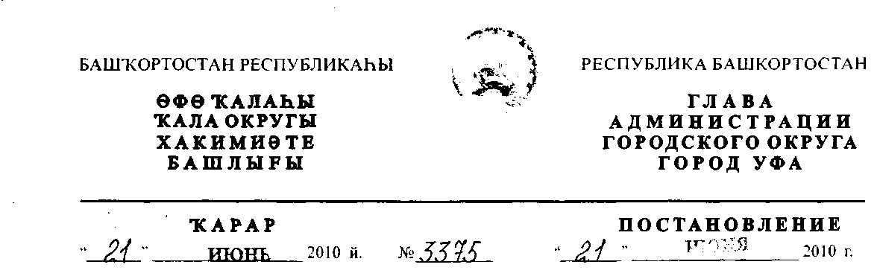
О внесении изменений в постановление главы Администрации городского округа город Уфа Республики Башкортостан от 31.12.2008 г. № 7858 «Об утверждении Перечня муниципального имущества городского округа город Уфа Республики Башкортостан, свободного от прав третьих лиц (за исключением имущественных прав субъектов малого и среднего предпринимательства), предназначенного для передачи во владение и (или) в пользование субъектам малого и среднего предпринимательства и организациям, образующим инфраструктуру поддержки субъектов малого и среднего предпринимательства» (в редакции от 20 мая 2009 года)
В целях реализации Федерального закона «О развитии малого и среднего предпринимательства в Российской Федерации» от 24 июля 2007 года № 209-ФЗ, в соответствии с решением Совета городского округа город Уфа Республики Башкортостан № 10/15 от 4 декабря 2008 года, принимая во внимание ходатайства Координационного совета в области развития малого и среднего предпринимательства при Администрации городского округа город Уфа Республики Башкортостан по ООО «Ювентус», ООО «Аллегро», ООО «Картас», ООО «Полимаг», ООО «Ахмерова», ООО «Вернисаж», ООО «Электронные компоненты», ООО «Промтехкомп», ООО «ВБА», ООО ТД «Тройка», индивидуальных предпринимателей Рожка В.Н., Устимчука М.А., Фаттахова К.К., Рапиева А.М., Терехова В.В., Михайлова В.М.,
ПОСТАНОВЛЯЮ:
1. Внести изменения в постановление главы Администрации городского округа город Уфа Республики Башкортостан от 31.12.2008 г. № 7858 «Об утверждении Перечня муниципального имущества городского округа город Уфа Республики Башкортостан, свободного от прав третьих лиц (за исключением имущественных прав субъектов малого и среднего предпринимательства), предназначенного для передачи во владение и (или) в пользование субъектам малого и среднего предпринимательства и организациям, образующим инфраструктуру поддержки субъектов малого и среднего предпринимательства» исключив из приложения к вышеуказанному постановлению строки согласно приложению к настоящему постановлению.
2. Информационно-аналитическому отделу Управления по информационной и гуманитарной политике Администрации городского округа город Уфа Республики Башкортостан настоящее постановление опубликовать в газете «Вечерняя Уфа» и разместить в сети «Интернет» на официальном сайте Администрации городского округа город Уфа Республики Башкортостан.
3. Контроль за исполнением настоящего постановления возложить на заместителя главы Администрации городского округа город Уфа Республики Башкортостан, председателя Комитета по управлению муниципальной собственностью Администрации городского округа город Уфа Республики Башкортостан Дильмухаметова Р.Х.
Глава Администрации
городского округа город Уфа
Республики Башкортостан П.Р. Качкаев

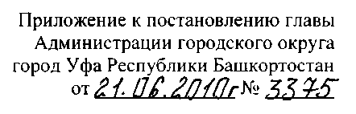
№ п/п |  | Расположение |  | Использование |  | № дог | Дата дог. | Срок с | Срок до | Адрес объекта | Наименование арендатора
338 |  | в подвале |  | парикмахерскую |  | 23060 | 10.11.2008 | 01.11.2006 | 01.11.2016 | Кировский, ул. Октябрьской Революции, д. 71 | ООО "Ювентус"
406 |  | на первом этаже и в подвале |  | торговля, столовая |  | 4905 | 04.10.2002 | 05.04.2002 | 04.09.2013 | Ленинский, ул. Ахметова, д. 324 | ООО "Аллегро"
1105 |  | на первом этаже |  | административную деятельность и производство |  | 8472.2 | 06.06.2007 | 10.03.2007 | неопр.срок | Советский, ул. 50-летия Октября, д. 30 | ООО "Картас"
737 |  | в подвале |  | торговлю |  | 20825.2 | 26.08.2008 | 21.05.2008 | 21.05.2011 | Орджоникидзевский, ул. Архитектурная, д. 5 | ООО "Полимаг"
487 |  | на цокольном этаже |  | административную деятельность |  | 7148.1 | 09.07.2007 | 11.05.2007 | 11.05.2010 | Октябрьский, пр. Октября, д. 132/1 | ООО "Ахмерова"
176 |  | на первом этаже и в подвале |  | торговлю, кафе |  | 20757 | 07.11.2006 | 19.05.2006 | 19.05.2009 | Калининский, ул. Первомайская, д. 43 | ООО "ВЕРНИСАЖ"
736 |  | в подвале |  | бытовое обслуживание (мастерская по ремонту ювелирных изделий) |  | 20787.1 | 25.09.2007 | 26.05.2006 | 26.05.2009 | Орджоникидзевский, ул. Архитектурная, д. 5 | Рожок Владимир Николаевич
924 |  | в подвале |  | торговлю, склады |  | 8710.1 | 22.06.2006 | 06.05.2006 | 06.05.2009 | Орджоникидзевский, ул. Первомайская, д. 1 8 | Устимчук Михаил Аркадьевич
201 |  | в подвале |  | прочие виды использования (ремонт телефонных аппаратов) |  | 20426.1 | 20.07.2007 | 16.05.2007 | 16.05.2010 | Калининский, ул. Первомайская, д. 79 | Фаттахов Камиль Кавиевич
141 |  | в подвале |  | торговлю |  | 20821 | 13.12.2006 | 16.03.2006 | 16.03.2009 | Калининский, ул. Орджоникидзе, д. 6 | ООО  "ЭЛЕКТРОННЫЕ КОМПОНЕНТЫ"
665 |  | в подвале |  | торговля |  | 10297 | 11.06.2004 | 09.06.2004 | 09.06.2014 | Орджоникидзевский, пр. Октября, д. 107 | Рапиев Абулкарам Мухутдикович
674 | в подвале |  | торговлю |  | 7475.1 |  | 08.11.2006 | 28.02.2006 | 28.02.2011 | Орджоникидзевский, пр. Октября, д. 131 | Терехов Владислав Вячеславович
189 | в подвале |  | торговлю |  | 7897.1 |  | 26.12.2006 | 26.06.2006 | 26.06.2009 | Калининский, ул. Первомайская, д. 53 | Михайлов Вячеслав Михайлович
928 | в подвале |  | торговлю |  | 20180.1 |  | 20.07.2007 | 16.04.2007 | 16.04.2010 | Орджоникидзевский, ул. Первомайская, д. 19 | ООО "Промтехкомп"
877 | в подвале |  | спорт |  | 7095.1 |  | 22.05.2006 | 28.03.2006 | 28.03.2009 | Орджоникидзевский, ул. Матвея Пинского, д. 1 | ООО "ВБА"
971 | в подвале |  | торговлю |  | 7431.2 |  | 29.08.2007 | 09.03.2007 | 09.03.2010 | Орджоникидзевский, ул. Свободы, д. 39 | ООО ТД "Тройка"
Управляющий Делами
Администрации городского округа
город Уфа Республики Башкортостан А.Т.Сагитов

